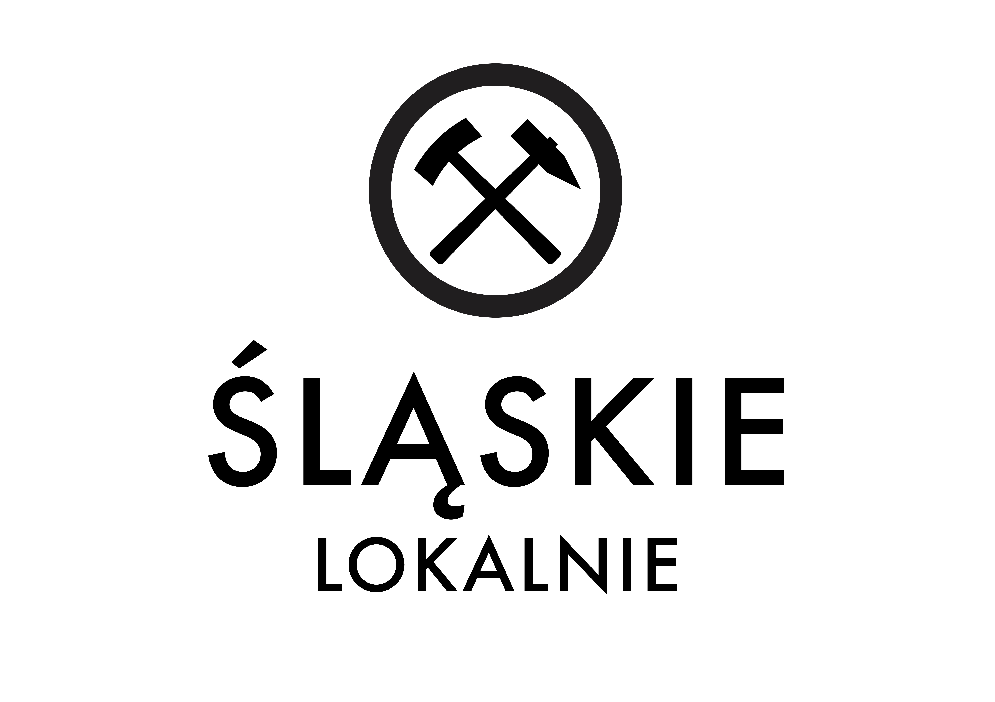

Szkolenie o komunikacji z osobami niepełnosprawnymi

„Nie taki niepełnosprawny straszny, jak go malują”

Informujemy, że w ramach Funduszu Inicjatyw Obywatelskich „Śląskie Lokalnie” dla pracowników policji i straży miejskiej zorganizowane zostanie szkolenie o komunikacji z osobami z niepełnosprawnymi.

W programie m.in.:
- omówienie różnych rodzajów niepełnosprawności (ruchowa, słuchowa, intelektualna, psychiczna) z uwzględnieniem wynikających z nich problemów i potrzeb,
- komunikacja z osobą z zespołem Aspergera,
- kontakt z osobą niewidomą i słabowidzącą,
- osoba niepełnosprawna jako ofiara, świadek, podejrzany - dyskusja,
- niepełnosprawność a bezdomność.
Zajęcia będą miały charakter praktyczny.
Liczba miejsc ograniczona. O udziale decyduje kolejność zgłoszeń. Osoby zainteresowane proszone są o wypełnienie poniższego formularza zgłoszeniowego i wysłanie go na adres Hanny Pasterny, która poprowadzi szkolenie: pashan@poczta.onet.pl.
Termin: 15.11.2018 r. w godz. 11.00-15.00
Miejsce:
Komenda Miejska Policji w Bielsku-Białej
ul. Wapienna 45, 43-300 Bielsko-Biała

